Digitālā rindas rinda

Apraksts
Digitāla rindas rinda pārvaldības ir sistēma, kas izstrādāta specifiski mazām un vidējām ēdināšanas iestādēm — kafejnīcām, bistro un ātrās ēdināšanas vietām, kas darbojas intensīvas apmeklētāju plūsmas apstākļos. Sistēma risina vienu no izplatītākajām operacionālajām problēmām šādās iestādēs: neorganizētu rindu pārvaldību, kas rada klientu neapmierinātību un samazina darbinieku produktivitāti.
Sistēma ļauj klientam ierasties iestādē, fiksēt savu atrašanos rindā, izmantojot QR kodu vai pieskaroties ciparnīcai (kioska displejam), un saņemt unikālu rindas numuru. Pēc tam klients var brīvi pārvietoties, apsēsties, izmantot telefonu vai doties ārā no telpas, un tas atgriežas pie letes tikai tad, kad tā numurs parādās uz displeja. Vienlaikus darbinieki, kas gatavo pasūtījumus, iegūst pilnu pārskatāmību par rindas stāvokli un var koncentrēties uz ēdiena gatavošanu, nevis uz klientu jautājumu atbildēšanu.
Sistēmas arhitektūra ir veidota tā, lai tā darbotos pat ierobežotas tīkla infrastruktūras apstākļos. Īpaša tehnoloģiskā novitāte ir bezvadu displeja modulis, kas izmanto Bluetooth Low Energy (BLE) savienojumu un var darboties bez pieslēguma interneta tīklam — tas ļauj izvietot informācijas ekrānus koridoros, ārpus telpām vai citās vietās, kur WiFi nav pieejams vai nav atļauts pievienot jaunas ierīces.

Darba mērķis
Darba mērķis ir izstrādāt modulāru, viegli uzstādāmu un ekspluatējamu digitālo rindas pārvaldības sistēmu, kas:
- novērš haotiskas rindas veidošanos kafejnīcā intensīvas apmeklētāju plūsmas laikā;
- atbrīvo darbiniekus no rindu uzraudzības un klientu jautājumu apstrādes, ļaujot tiem koncentrēties uz pasūtījumu izpildi;
- nodrošina klientam skaidru un patīkamu gaidīšanas pieredzi, pat ja viņš atrodas ārpus iestādes tiešā redzesloka;
- darbojas arī vietās ar ierobežotu tīkla infrastruktūru, izmantojot BLE tehnoloģiju papildu displeju pievienošanai;
- ir pieejama un finansiāli izdevīga maziem uzņēmumiem, nevis tikai lieliem tirdzniecības ķēžu klientiem.
Darba uzdevumi
- Izstrādāt klientu kioska moduli — digitālo ciparnīci ar skārienjutīgu displeju vai QR koda skenēšanas iespēju, kas izsniedz rindas numurus.
- Izstrādāt virtuālo rindu pārvaldības serveri (backend), kas reāllaikā seko rindas stāvoklim, saista pasūtījumus ar numuriem un nodrošina statusa atjauninājumus.
- Izstrādāt galveno iestādes displeju — lielu ekrānu, ko uzstāda kafejnīcas telpā, kurā tiek rādīti šobrīd apkalpojamie numuri un pasūtījuma statuss.
- Izstrādāt BLE bezvadu moduli ārējo displeju savienošanai bez interneta tīkla, lai nodrošinātu rindas informācijas rādīšanu universitātes koridorā.
- Izstrādāt darbinieku saskarni — vienkāršu lietojumprogrammu (planšete vai tīmekļa pārlūks), ar kuru darbinieks atzīmē pasūtījumus kā gatavus un aicina nākamo klientu.
- Izstrādāt klienta mobilās ierīces saskarni — tīmekļa lapu vai progresīvo tīmekļa lietotni (PWA), kurā klients pēc numura saņemšanas var sekot rindas gaitai savā viedtālrunī.
- Nodrošināt statistikas un pārskatu moduli, kas ļauj kafejnīcas īpašniekam analizēt vidējo gaidīšanas laiku, rindas dinamiku un apmeklētāju plūsmu dažādos laikos.
- Testēt sistēmu reālos apstākļos, t.sk. intensīvas slodzes scenārijos, un novērtēt tās drošumu un ražīgumu.

Sistēmas aktieri

Sistēmā ir četri galvenie aktieri, katrs ar savām lomām un mijiedarbības veidiem:

Klients
Klients ir jebkurš apmeklētājs, kurš ierodas kafejnīcā un vēlas veikt pasūtījumu. Klients mijiedarbojas ar sistēmu divos galvenajos veidos:
- Fiziski pieskaroties kioska displejam, lai saņemtu rindas numuru ar čeciņu vai ekrāna paziņojumu.
- Skenējot QR kodu, kas izdrukāts pie ieejas, un reģistrējoties rindā caur savu viedtālruni.
Pēc numura saņemšanas klients var brīvi atstāt rindu un sekot līdzi savam numuram gan uz telpas ekrāniem, gan sava tālruņa PWA saskarnē. Klients ir pasīvs sistēmas lietotājs — tas neskar sistēmas iestatījumus un nevar mainīt rindas secību.

Darbinieks / kasieris
Darbinieks ir kafejnīcas personāls, kas pieņem pasūtījumus un sagatavo ēdienu vai dzērienus. Darbinieks lieto vienkāršu darbinieku saskarni (planšete vai pārlūkprogramma), ar kuru:
- atzīmē nākamo klientu par 'aicināts' (izsauc numuru ekrānā);
- atzīmē pasūtījumu kā 'gatavs' un nosūta klientam paziņojumu;
- ja nepieciešams, izlaiž vai atgriež numuru rindā (piemēram, ja klients nav ieradies).
Darbiniekam nav nepieciešama īpaša apmācība — saskarne ir minimālistiska un orientēta uz vienu galveno darbību: 'Nākamais'.
Kafejnīcas īpašnieks / administrators
Administrators ir persona, kas pārvalda sistēmas iestatījumus. Administratora lomas ietver:
- ekrānu un kiosku pievienošanu un konfigurēšanu;
- BLE ārējo displeju reģistrēšanu un piešķiršanu noteiktam kafejnīcas vai rindas segmentam;
- darbinieku kontu pārvaldību;
- statistikas pārskatu skatīšanu un eksportēšanu;
- sistēmas parametru iestatīšanu — rindas numuru formāts, displeja dizains, darba laiki u.c.

BLE displejs (automatizēts aktieris)
BLE displejs ir aparatūras vienība — mazs Raspberry Pi vai ESP32 bāzēts ekrāns, kas darbojas kā automātisks aktieris. Tas ne aktīvi pieprasa datus, bet saņem rindas atjauninājumus no galvenā servera caur BLE apraidi. BLE displejs:
- parāda pašreizējo rindu garumu un pašreizējos apkalpojamos numurus;
- var darboties bez interneta — tikai ar BLE uztvērēju;
- ir paredzēts ārpus kafejnīcas telpām, piemēram, universitātes koridorā.

Galvenās funkcijas un to apraksts

Rindas numura izsniegšana
Klients saņem rindas numuru, vai nu pieskaroties kioska ekrānam, vai skenējot QR kodu. Sistēma automātiski piešķir nākamo brīvo numuru un parāda to ekrānā vai klienta tālrunī. Numurs ir derīgs līdz pasūtījuma pabeigšanai vai noteiktam laika limitam.
Reāllaika rindas displejs
Kafejnīcas telpā uzstādītais displejs parāda:
- šobrīd apkalpojamos numurus (piemēram, 'Apkalpojam: 47, 48');
- gatavos pasūtījumus, kas gaida saņemšanu ('Gatavs: 45');
- aptuveno gaidīšanas laiku nākamajiem klientiem;
- vizuālu un skaņas signālu, kad klients tiek izsaukts.

Mobilā sekošana rindai
Pēc QR koda skenēšanas vai kioska izmantošanas klients var piekļūt PWA vietnei, kurā reāllaikā tiek rādīts rindas progress. Nav nepieciešama aplikācijas instalēšana — darbojas jebkurā tīmekļa pārlūkprogrammā.

BLE bezvadu displejs ārpus tīkla
Šī ir sistēmas galvenā tehnoloģiskā inovācija. Galvenais serveris periodiski apraida rindas statusu caur BLE signālu. BLE uztvērējs ar pievienotu displeju var uztvert šo signālu no 10–50 metru attāluma (atkarībā no apstākļiem) bez jebkāda interneta vai WiFi savienojuma. Tas ļauj uzstādīt informācijas ekrānus universitātes koridoros, kur kafejnīcas WiFi nesasniedz un kur universitātes IT politika neļauj pievienot jaunas ierīces tīklam..
Statistika un analītika
Administrators var skatīt:
- vidējo gaidīšanas laiku pa diennakts stundām;
- rindu dinamiku nedēļas griezumā;
- maksimālās slodzes laika periodus;
- pasūtījumu apstrādes ātrumu (vidējo laiku no numura izsniegšanas līdz pasūtījuma pabeigšanai).

Līdzīgu produktu analīze

Tirgū pastāv vairāki rindas pārvaldības risinājumi, kas piedāvā daļēji līdzīgu funkcionalitāti. Tika analizēti četri galvenie konkurenti: Qminder, Wavetec, Skiplino un QLess. Tālāk ir sniegts detalizēts salīdzinājums un pamatojums, kāpēc neviena no esošajām sistēmām pilnā mērā neatbilst nelielas kafejnīcas vajadzībām.
Qminder
Qminder (qminder.com) ir uz mākoņa bāzēta rindu pārvaldības platforma, kas orientēta uz pakalpojumu sfēru — bankas, klīnikas, valsts iestādes, lielveikalus. Tā piedāvā iPad kiosku, rindas displeju un SMS paziņojumus.
Stiprās puses: intuitīvs dizains, laba REST API, detalizēta analītika, daudzvalodu atbalsts.
Vājās puses un neatbilstība mūsu scenārijam:
- Cena sākas no 389 USD/mēnesī (Enterprise plāns) — nepieejama mazai kafejnīcai ar ierobežotu budžetu.
- Nav BLE vai bezsaistes displeja risinājuma. Visi ekrāni prasa interneta savienojumu.
- Nav paredzēta ātrai ēdināšanas videi — sistēma ir optimizēta lēnākai, sarunveida apkalpošanai (bankas, klīnikas), nevis 2–3 minūšu rotācijai kafejnīcā.
- Nav iespējams sinhronizēt ar ārēju displeju universitātes tīklā bez IT atļaujas.

Wavetec
Wavetec ir lielākais rindas pārvaldības uzņēmums pasaulē pēc uzstādīto iekārtu skaita. Tas piedāvā pilnīgus aparatūras un programmatūras komplektus valsts iestādēm, lidostām, bankām.
Stiprās puses: augsta uzticamība, iespēja pielāgot aparatūru, plaša globāla pieredze.
Vājās puses un neatbilstība mūsu scenārijam:
- Orientēts uz liela mēroga projektiem. Minimālā projekta vērtība parasti pārsniedz 5 000–20 000 EUR.
- Uzstādīšana prasa īpašu tehnisko personālu un ilgstošu ieviešanas procesu.
- Nav pieejams kā 'plug-and-play' risinājums mazai kafejnīcai.
- Nav BLE bezsaistes displeja risinājuma.

Skiplino
Skiplino ir mākoņa rindas pārvaldības platforma, kas pozicionējas kā pieejamāks risinājums mazākiem uzņēmumiem. Tā piedāvā mobilo klientu lietotni, kioska moduli un darbinieku saskarni.
Stiprās puses: salīdzinoši pieejama cena (no ~99 USD/mēnesī), moderna mobilā aplikācija, reāllaika atjauninājumi.
Vājās puses un neatbilstība mūsu scenārijam:
- Mobilā klientu aplikācija prasa instalēšanu — kafejnīcas apmeklētāji bieži nevēlēsies lejupielādēt aplikāciju vienreizējai apmeklēšanai.
- Nav BLE vai bezsaistes displeja funkcionalitātes. Visi displeja komponenti prasa aktīvu interneta savienojumu.
- Cena joprojām ir pārāk augsta ilgtermiņā mazai kafejnīcai pie universitātes ar sezonālu ieņēmumu svārstīgumu.
- Nav optimizēta ātrai ēdināšanai — sistēmas loģika paredz apkalpošanas sesijas un pakalpojumu kategorijas, kas nav vajadzīgas vienkāršai kafejnīcai.

QLess
QLess ir ASV bāzēts rindas pārvaldības risinājums, kas īpaši akcentē virtuālās rindas konceptu — klienti reģistrējas rindā attālināti, pirms ierodas vietā.
Stiprās puses: labi piemērots scenārijiem, kur klienti plāno apmeklēšanu iepriekš; SMS paziņojumi darbojas arī bez viedtālruņa aplikācijas.
Vājās puses un neatbilstība mūsu scenārijam:
- Kafejnīcas klients parasti ierodas spontāni — attālinātā priekšreģistrācija nav piemērots modelis ikdienas pusdienlaika ēdināšanai.
- Nav BLE displeja risinājuma.
- Platforma nav paredzēta ātrgaitas ēdināšanas scenārijiem ar augstu caurlaides jaudu.
- SMS paziņojumi ārpus ASV prasa papildu integrācijas un rada izmaksas par katru ziņu.

Salīdzinājuma tabula

Kritērijs | Digitāla rindas rinda | Qminder | Skiplino | QLess
QR kiosk / bezmaksas reģ. | Jā | Jā | Jā | Jā
PWA | Jā | Nē | Nē | Daļēji
BLE bezsaistes displejs | Jā | Nē | Nē | Nē
Ātrai ēdināšanai optimiz. | Jā | Nē | Nē | Daļēji
Cena / mēnesī | ~30-60 EUR | 389+ EUR | 99+ EUR | 50+ EUR
Plug-and-play uzstādīšana | Jā | Nē | Daļēji | Jā
Statistika | Jā | Jā | Jā | Daļēji
Darbojas bez interneta | Daļēji (BLE) | Nē | Nē | Nē

Projekta nepieciešamība un nozīmīgums

Pamatojoties uz veikto tirgus analīzi, var secināt, ka neviens no esošajiem risinājumiem neapmierina sekojošas prasības vienlaicīgi:
- Pieejama cena mazam uzņēmumam (līdz 60 EUR/mēnesī vai vienreizēja maksa);
- Darbība bez klientu aplikācijas instalēšanas (PWA vai ekrāna bāzēts risinājums);
- BLE bezsaistes displejs ārpus iestādes telpām, neatkarīgi no WiFi tīkla;
- Optimizācija ātrajai ēdināšanai ar augstu klientu rotāciju (2–5 minūtes uz klientu).
CafeQueue Pro ir vienīgais risinājums, kas apvieno visas četras prasības vienā produktā. BLE displejs ir īpaši nozīmīgs universitātes vidē, kur daudzas kafejnīcas atrodas ēku gaiteņos un labumu telpu tuvumā, kur universitātes IT infrastruktūra ir slēgta. Šis risinājums ļauj potenciālajai klientam redzēt rindas garumu vēl pirms ienākšanas kafejnīcā — tas samazina neproduktīvos apmeklējumus un optimizē klientu plūsmu.
Vienlaikus projekts ir nozīmīgs no izstrādātāja perspektīvas: tas prasa zināšanas IoT un BLE tehnoloģijā, reāllaika tīmekļa lietotnēs (WebSocket), lietotāja pieredzes projektēšanā un mazas uzņēmuma programmatūras komercializācijā. Šis ir komplekss, daudzslāņains projekts, kas skar gan aparatūru, gan programmatūru, gan biznesa loģiku.

Prasības

Funkcionālās prasības

- Sistēmai jāspēj izsniegt rindas numurus caur kioska saskarni un QR kodu.
- Rindas displejs jāatjaunina reāllaikā, bez lapas pārlādēšanas.
- Klienta mobilā saskarne (PWA) jādarbojas bez instalēšanas.
- BLE displejs jāspēj uztvērt rindas informāciju bez WiFi savienojuma.
- Darbinieku saskarnei jānodrošina viena klikšķa 'Nākamais' funkcija.
- Sistēmai jāuzglabā statistika par gaidīšanas laikiem un rindas dinamiku.
- Administratoram jābūt iespējai mainīt displeja vizuālo dizainu (logo, krāsas).

- Rindas numura izsniegšana (kiosks)
Izsaukšanas elements: pieskāriens kioska ekrānam / QR koda skenēšana.
Darbība: Sistēma ģenerē nākamo secīgo numuru, izveido ierakstu datubāzē ar statusu “gaida”, attēlo numuru uz kioska, un, ja klients skenējis QR, atver PWA lapu ar sesijas informāciju.

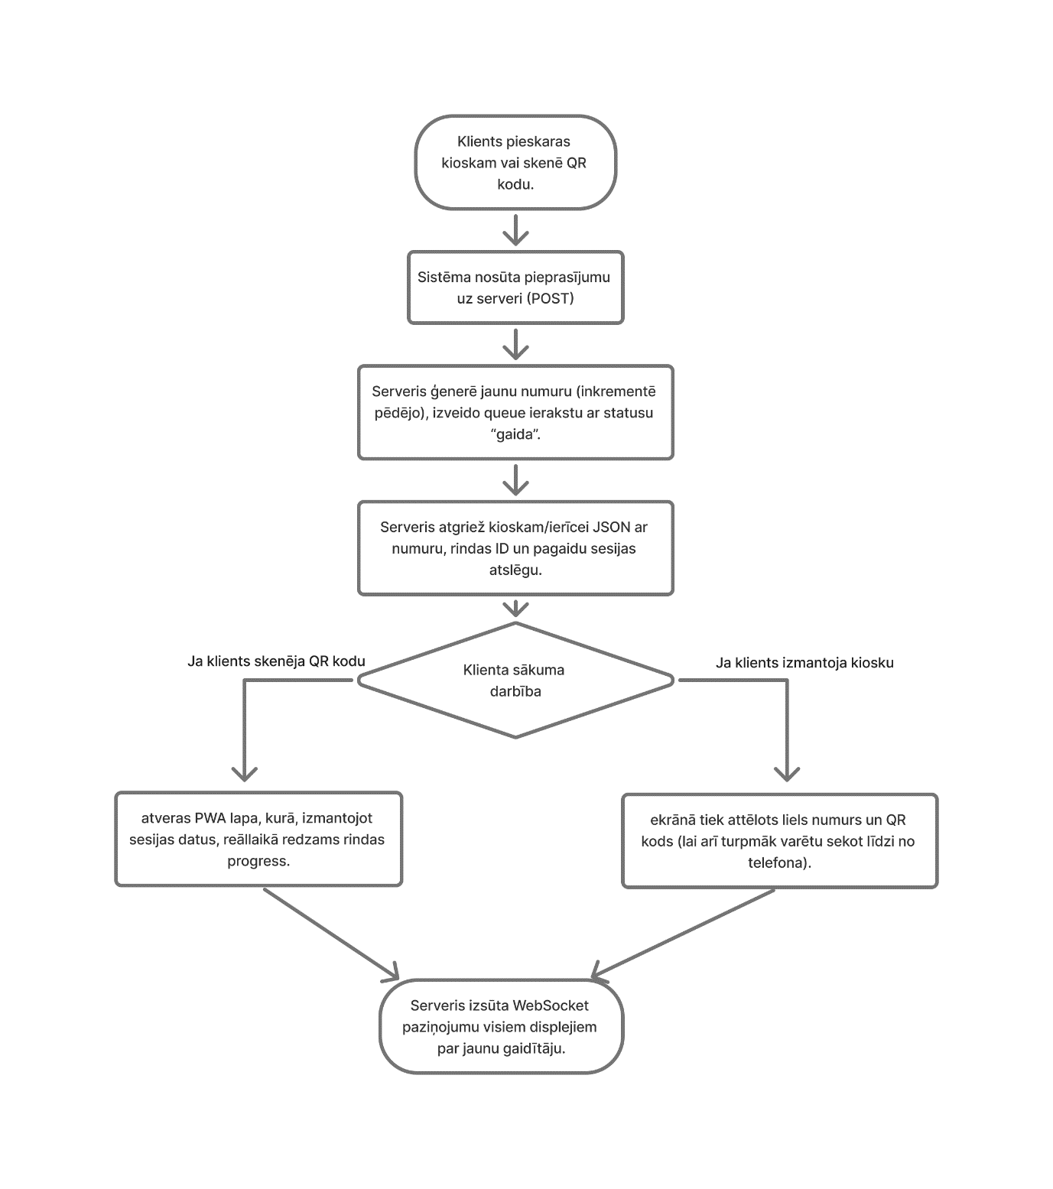

- Darbinieka darbības ”Nākamais”

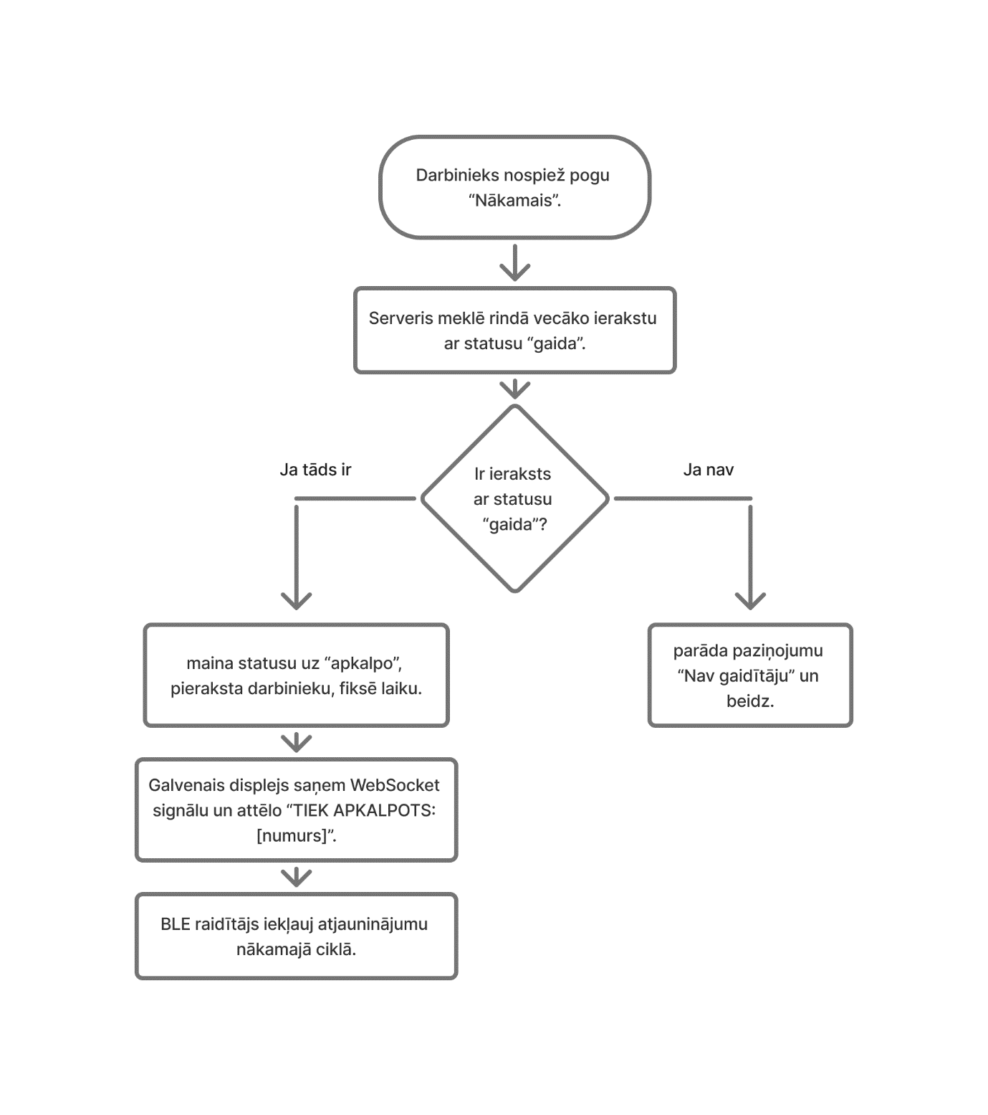

Darbinieka darbības ”Gatavs”

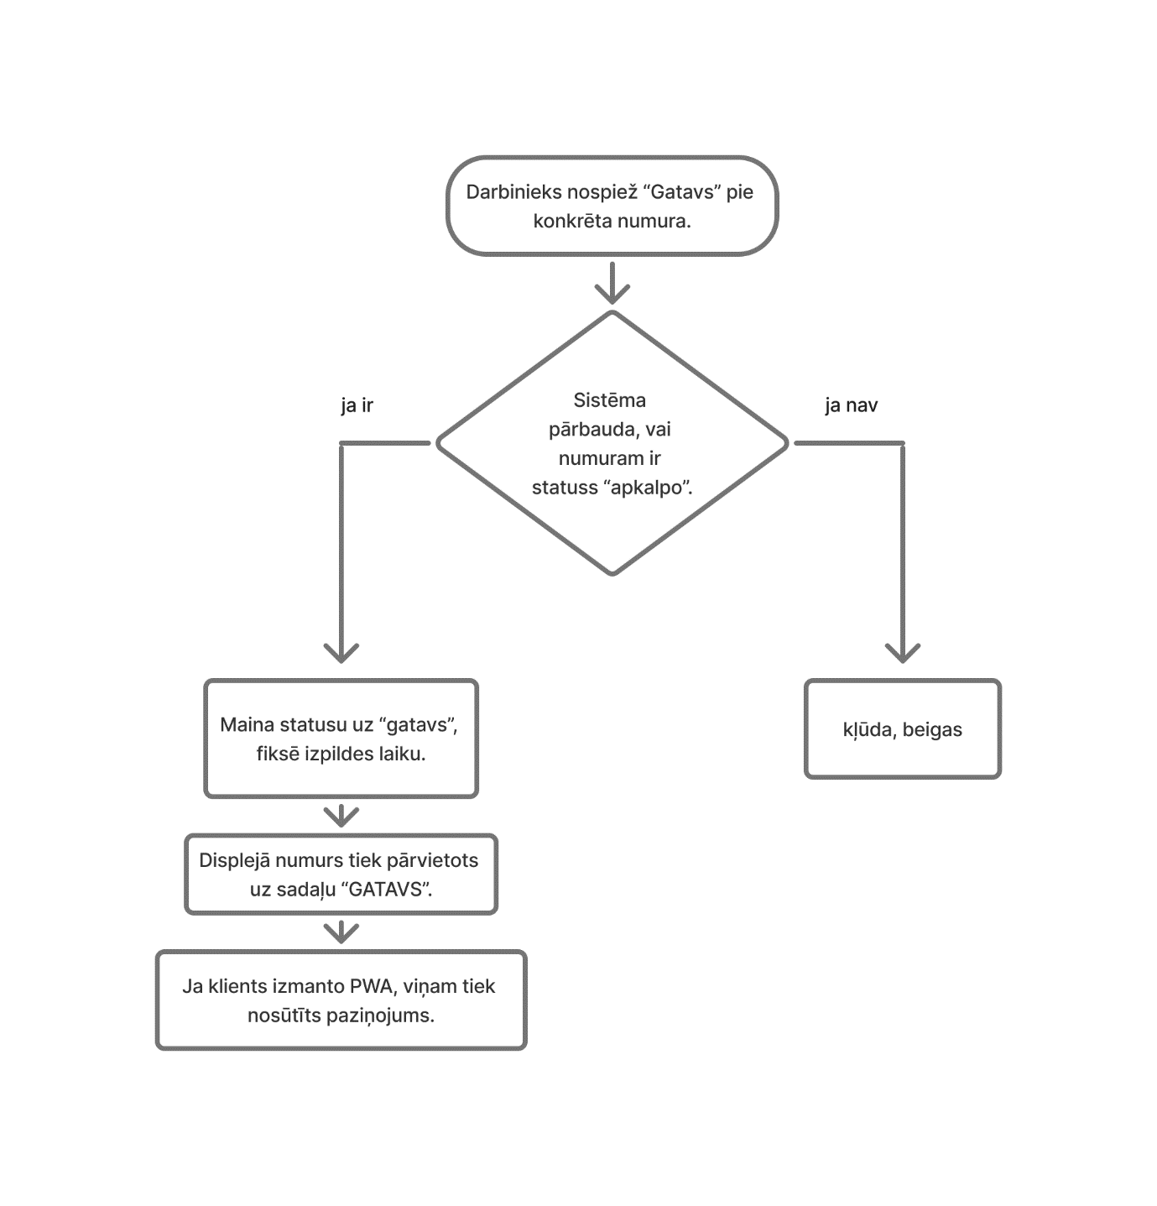

- BLE bezsaistes displeja atjaunināšana
Servera puse (periodiski):

- Sākums ciklā (piem., ik pēc 3 s).

- Serveris iegūst aktuālos datus: apkalpojamais numurs, rindas garums, gatavie numuri, vidējais gaidīšanas laiks.

- Izveido JSON paketi.

- Ieraksta to BLE raksturlielumā un nosūta notifikāciju visiem uztvērējiem.

- Atkārto ciklu.

ESP32 displeja puse:

- ESP32 ir pieslēdzies servera BLE perifērijai un abonējis paziņojumus.

- Saņemot jaunu paziņojumu, atkodē JSON.

- Atjaunina e‑Paper/LCD ekrānu: rāda “Apkalpo: [numurs]”, rindas garumu, aptuveno gaidīšanas laiku un gatavos numurus.

- Ja paziņojums nenāk ilgāk par 10 s, ekrānā parādās brīdinājuma ikona; pretējā gadījumā gaida nākamo atjauninājumu.

- Statistika
Automātiska statistikas apkopošana (cron darbs):

- Pēc noteikta grafika (piem., reizi stundā) sistēma nolasa pabeigtos queue ierakstus.

- Aprēķina vidējo gaidīšanas laiku, maksimālo gaidīšanas laiku, apkalpoto skaitu attiecīgajai stundai/dienai.

- Sagatavoto kopsavilkumu saglabā statistics tabulā.

Administratora skats:

- Īpašnieks atver pārskatu lapu.

- Sistēma nolasa datus no statistics tabulas un ar JavaScript diagrammu bibliotēku (piem., Chart.js) attēlo grafikus par noslodzi, gaidīšanas ilgumu utt.

Nefunkcionālās prasības
- Veiktspēja:
- Reakcija uz kioska pieskārienu < 500 ms.
- Rindas displeja atjauninājums pēc darbinieka darbības < 2 s.
- BLE displeja aizkave ≤ 5 s (apraides cikls).
- Sistēmai jāspēj vienlaicīgi apstrādāt vismaz 100 aktīvus rindas numurus (ar statusu “gaida” vai “apkalpo”) bez veiktspējas kritumiem.

- Uzticamība:
- Sistēmai jādarbojas 24/7, pieļaujamā dīkstāve ne vairāk kā 1 h/mēnesī.
- Pie servera atteices kioska modulim jāspēj izsniegt numurus lokāli (kešatmiņa).
- Lietojamība:
- Kioskam jābūt intuitīvam – tikai viena poga “Saņemt numuru”.
- Darbinieka saskarnē viena galvenā darbība – poga “Nākamais”.
- Saskarņu maketi (apraksts):
Kioska ekrāns:
- Pilnekrāna sākuma lapa ar uzrakstu “Pieskaries, lai saņemtu rindas numuru”.
- Pēc pieskāriena – liels, centrēts numurs, īsa instrukcija “Saglabā numuru un seko līdzi ekrānam”.
- Apakšā QR kods, kas ved uz PWA (ar tajā iekodētu unikālo sesijas ID).
Galvenais telpas displejs:
- Tumšs fons, lieliem burtiem “TIEK APKALPOTS: 047”, zem tā “GATAVS: 045, 046”.
- Sīkā drukā – aptuvenais gaidīšanas laiks (piem., “~4 min”).
- Kad tiek izsaukts jauns numurs, īsi mirgo atbilstošais cipars un atskan skaņas signāls.
Darbinieka saskarne:
- Virsraksts “Rinda”, zem tā saraksts ar visiem aktīvajiem numuriem un statusu (gaida / gatavs).
- Izcelta poga “Nākamais”, kas nākamo gaidītāju pārceļ uz “apkalpošanā”.
- Blakus katrai rindai poga “Gatavs”, lai atzīmētu, ka pasūtījums izpildīts.
Klienta PWA:
- Vienkārša lapa, kas rāda klienta numuru, pašreizējo apkalpojamo numuru un aptuveno atlikušo laiku.
Administratora panelis:
- Pārskata lapa ar rindas vēsturi, diagrammām (gaidīšanas laiki, pīķa stundas).
- Iestatījumi: logo, krāsas, BLE raidīšanas intervāls.

Sistēmas struktūras modelis
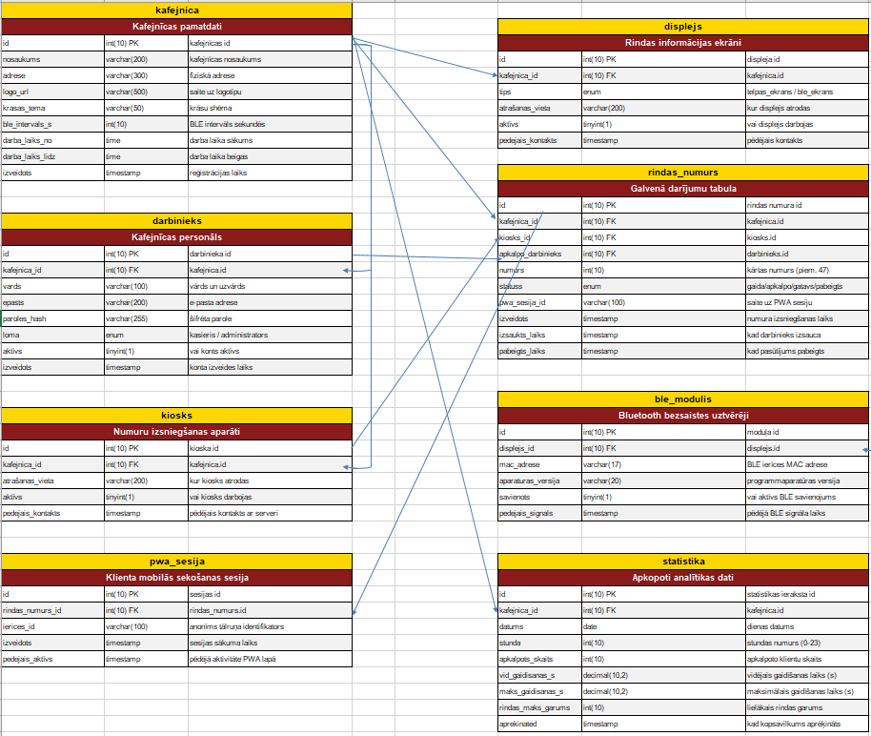

- kafejnica → darbinieks — viena kafejnīca nodarbina daudzus darbiniekus (1:N), savienots caur darbinieks.kafejnica_id.
- kafejnica → kiosks — viena kafejnīca var turēt vairākus kioskus (1:N), savienots caur kiosks.kafejnica_id.
- kafejnica → displejs — viena kafejnīca var uzstādīt vairākus displejus (1:N), savienots caur displejs.kafejnica_id.
- kafejnica → rindas_numurs — viena kafejnīca izsniedz daudzus numurus (1:N), savienots caur rindas_numurs.kafejnica_id.
- kafejnica → statistika — viena kafejnīca veido daudzus statistikas ierakstus (1:N), savienots caur statistika.kafejnica_id.
- displejs → ble_modulis — vienam displejam var piederēt viens BLE modulis (1:0..1), savienots caur ble_modulis.displejs_id.
- kiosks → rindas_numurs — viens kiosks ģenerē daudzus numurus (1:N), savienots caur rindas_numurs.kiosks_id.
- darbinieks → rindas_numurs — viens darbinieks apkalpo daudzus numurus (1:N), savienots caur rindas_numurs.apkalpo_darbinieks.
- rindas_numurs → pwa_sesija — vienam numuram var atbilst viena PWA sesija (1:0..1), savienots caur pwa_sesija.rindas_numurs_id.

Lietotāja ceļvedis
Klientam:

- Ienāc kafejnīcā.

- Pieskaries pie kioska ekrāna vai noskenē QR kodu pie letes.

- Saglabā saņemto numuru (var nofotografēt).

- Sekojiet līdzi lielajam ekrānam vai atveriet PWA savā telefonā – tajā redzēsiet savu numuru un progresa joslu.

- Kad ekrānā parādīsies jūsu numurs, dodieties pie letes un nosauciet to.

Darbiniekam:

- Atveriet planšeti/pārlūkprogrammu ar darbinieka paneli.

- Kad esat gatavs pieņemt jaunu pasūtījumu, spiediet “Nākamais”.

- Pēc pasūtījuma izpildes spiediet “Gatavs” pie attiecīgā numura.

- Ja klients nereaģē, numuru var izlaist (pārcelt atpakaļ rindas beigās).

Administratoram:

- Pieslēdzieties administrācijas panelim.

- Sadaļā “Iestatījumi” varat augšupielādēt logo, mainīt krāsas.

- Sadaļā “Displeji” pievienojiet jaunu BLE displeju, norādot tā MAC adresi.

- Statistikas pārskati pieejami sadaļā “Analīze”.

Noslēgums

Digitāla rindas rinda ir mērķtiecīgi izstrādāts risinājums konkrētai, reālai problēmai — rindas haosu nelielas kafejnīcas pusdienlaikā. Atšķirībā no lieliem komerciāliem produktiem, kas paredzēti bankām un lieliem uzņēmumiem, šis projekts ir optimizēts maziem uzņēmumiem ar ierobežotu budžetu, nelielu IT infrastruktūru un nepieciešamību pēc vienkāršas, ātrā uzstādīšanas.
Galvenā tehnoloģiskā inovācija — BLE bezsaistes displejs — risina unikālu problēmu, ko neadresē neviens no esošajiem tirgus risinājumiem: informācijas rādīšana ārpus kafejnīcas telpas vietās, kur interneta tīkls nav pieejams vai nav atļauts. Šī funkcija ne tikai uzlabo klientu pieredzi, bet arī var kalpot kā mārketinga instruments — potenciālie klienti koridorā redz rindas garumu un var pieņemt informētu lēmumu.
Projekta sekmīga īstenošana radīs gan praktisku, lietojamu produktu, gan nopietnu tehnoloģisko pieredzi IoT, reāllaika tīmekļa un lietotāja pieredzes jomās.

Saīsinājumi

- BLE Bluetooth Low Energy – bezvadu sakaru tehnoloģija ar zemu enerģijas patēriņu
- PWA Progressive Web App – tīmekļa lietotne, kas darbojas kā mobilā lietotne bez instalēšanas
- QR kods Quick Response kods – divdimensiju svītrkods ātrai informācijas nolasīšanai
- IoT Internet of Things – lietu internets
- ER diagramma Entitāšu relāciju diagramma
- DFD Datu plūsmas diagramma
- API Application Programming Interface – lietojumprogrammu saskarne

